LAPORAN KEGIATAN

LOKAKARYA PERSIAPAN SERTIFIKASI ASEAN UNIVERSITY NETWORK – QUALITY ASSURANCE (AUN-QA)

OLEH :
TIM AUN-QA PSTM

PROGRAM STUDI TEKNIK MESIN FAKULTAS TEKNIK UNIVERSITAS UDAYANA

2017

LATAR BELAKANG

AUN-Quality Assurance (AUN-QA) Network dibentuk sebagai jaringan penjaminan mutu pendidikan tinggi di lingkup negara-negara ASEAN, dengan tanggung jawab mendukung dan mengembangkan penjaminan mutu di institusi pendidikan tinggi, meningkatkan kualitas pendidikan, serta membangun kolaborasi dengan organisasi penjaminan mutu baik regional dan internasional untuk kemajuan pendidikan di negara- negara ASEAN. AUN-QA melakukan asesmen atau penilaian terhadap proses penjaminan mutu pendidikan tinggi serta memberi evaluasi dan masukan agar kualitas pendidikan tinggi memenuhi kriteria-kriteria yang ditentukan AUN-QA. The Regional Report of Asia and the Pacific (UNESCO, 2003b) mendefinisikan penjaminan mutu untuk pendidikan tinggi sebagai “manajemen dan prosedur penilaian (asesmen) yang sistematis untuk memonitor kinerja institusi pendidikan tinggi”. Sedangkan menurut AUN-QA, penjaminan mutu adalah “pemantauan yang sistematis, terstruktur dan berkesinambungan terhadap kualitas dalam rangka menjaga dan memperbaiki kualitas”.
Program Studi Teknik Mesin (PSTM) Universitas Udayana, dalam keseluruhan aktivitas akademik dan penunjangnya telah menjalankan prosedur penjaminan mutu dengan sangat baik. Hal ini dibuktikan dengan PSTM mendapatkan akreditasi A dari Badan Akreditasi Nasional Perguruan Tinggi untuk kedua kalinya pada tahun 2016, yang meliputi 7 standar, yaitu (i) Visi, misi, tujuan dan sasaran; (ii) Tata Pamong, kepemimpinan, Sistem Pengelolaan, dan Penjaminan Mutu; (iii) Mahasiswa dan Lulusan; (iv) Sumber Daya Manusia; (v) Kurikulum, Pembelajaran dan Suasana Akademik; (vi) Pembiayaan, Sarana dan Prasarana serta Sistem Informasi; (vi) Penelitian, Pelayanan/Pengabdian kepada Masyarakat, dan Kerjasama. Pencapaian akreditasi A BAN-PT bukan berarti kinerja tertinggi telah tercapai, namun lebih berarti bahwa proses perencanaan, implementasi, monitoring dan perbaikan telah memenuhi standar yang ditetapkan BAN-PT, dan masih memerlukan kerja keras yang sistematis dan kontinyu untuk menjaga dan meningkatkan kualitas dalam keseluruhan proses pendidikan dan pembelajaran di PSTM UNUD. Hal ini dikarenakan tuntutan stakeholders yang selalu berubah dan berkembang sesuai perubahan ilmu pengetahuan, teknologi dan perubahan jaman membutuhkan antisipasi dan jawaban yang up to date dan relevan untuk saat ini dan ke depannya. Perubahan lingkungan, kebijakan pemerintah, kebutuhan pengguna lulusan, membutuhkan adaptasi melalui

penjaminan mutu yang sistematis dan berkelanjutan. Di sisi lain, Universitas Udayana telah mencanangkan untuk terus meningkatkan pencapaian dan prestasinya sehingga bisa mencapai status World Class Unversity pada tahun 2024 melalui penguatan tata kelola, penguatan daya saing nasional dan daya saing internasional. Sebagai program studi yang telah memperoleh akreditasi A, selain mempertahankan pencapaian tersebut, langkah peningkatan yang ditargetkan berikutnya bagi PSTM UNUD adalah memperoleh akreditasi/sertifikasi tingkat regional, dalam hal ini Sertifikasi AUN-QA. Pencanangan sertifikasi AUN-QA selain bermanfaat dalam mempertahankan dan meningkatkan atau mengembangkan proses penjaminan mutu sesuai standar nasional (BAN-PT), juga untuk mengintegrasikannya dengan standar-standar yang berlaku secara regional (ASEAN). Pada tahap awal, akan diadakan kegiatan Lokakarya Persiapan Sertifikasi AUN-QA yang berisi sosialisasi dan penjelasan menyeluruh tentang AUN-QA, Model AUN-QA untuk level Program Studi, serta kriteria-kriteria dalam AUN-QA. Selain pengenalan tentang AUN-QA, kegiatan ini juga melaksanakan perumusan Expected Learning Outcomes (ELO) atau Capaian Pembelajaran PSTM. Perumusan ELO atau Capaian Pembelajaran ini sangat penting karena merupakan kriteria pertama dalam AUN-QA dan menjadi acuan/referensi bagi kriteria-kriteria yang lainnya.

TUJUAN DAN MANFAAT

Tujuan lokakarya ini adalah

  - Untuk memberi pemahaman kepada seluruh komponen dalam PSTM tentang AUN-QA, sehingga memahami posisi dan peran masing-masing dalam peningkatan mutu dalam keseluruhan proses pembelajaran dan pendidikan di PSTM sesuai dengan kriteria-kriteria yang ditetapkan AUN-QA.
  - Perumusan Expected Learning Outcomes (ELO) atau Capaian Pembelajaran yang akan menjadi acuan dan tujuan dari proses pembelajaran (perkuliahan, kurikulum, laboratorium, dll) di PSTM.
  - Perumusan dan pemetaan dokumen akademik lain yang memerlukan perbaikan dan penyesuaian terhadap Expected Learning Outcomes (ELO).

Sedangkan manfaat dari kegiatan ini adalah memberi pemahaman tentang AUN-QA sehingga setiap anggota/komponen dalam PSTM memahami tugas dan peran masing- masing sesuai posisinya dalam proses perbaikan mutu di PSTM sesuai kriteria-kriteria AUN-QA. Selain itu perumusan ELO memberi manfaat sebagai acuan awal dan terpenting untuk perumusan dan pengembangan kriteria-kriteria yang lainnya.

PELAKSANAAN

Pelaksanaan lokakarya dilakukan dalam 2 hari tanggal 21 dan 22 Oktober 2017, dengan pembagian sebagai berikut:
  - Hari Pertama, Sosialisasi AUN-QA untuk level Program Studi

Peserta: Seluruh dosen dan pegawai di Program Studi Teknik Mesin, dan Tim Sertifikasi AUN-QA dari jurusan-jurusan yang ada di Fakultas Teknik Universitas Udayana.
Materi: Pengantar dari Wakil Rektor 1 dan Ketua LP3M, Pengantar tentang Kerangka Kerja AUN-QA, PDCA Approach, Kriteria AUN-QA untuk program studi, Penyusunan SAR (Self- Assessment Report), Proses asesmen AUN-QA.
  - Hari Kedua, Perumusan Capaian Pembelajaran Yang Diharapkan dan Deskripsi tentang PSTM.
Peserta: Seluruh dosen dan pegawai di Program Studi Teknik Mesin Universitas Udayana.

Materi: Perumusan Capaian Pembelajaran Yang Diharapkan (Expected Learning Outcomes, ELO) PSTM.

LUARAN
Luaran yang diharapkan pada kegiatan ini meliputi:
- Pemahaman peserta lokakarya (pimpinan fakultas/program studi, dosen, tenaga pendidikan) tentang segala sesuatu yang berkaitan dengan AUN-QA.
- Tersusunnya Expected Learning Outcomes (ELO) PSTM, yang selanjutnya dijadikan acuan seluruh kegiatan pendidikan dan penjaminan mutu di PSTM.
- Kesiapan seluruh komponen di PSTM dalam perencanaan dan implementasi untuk persiapan sertifikasi AUN-QA.

PESERTA
Peserta lokakarya ini sebanyak 75 orang, terdiri dari:
- Pimpinan Fakultas,
- Pimpinan Program Studi,
- Unit Penjaminan Mutu Fakultas
- Tim Pelaksana Penjaminan Mutu
- Kepala Laboratorium,
- dosen, dan pegawai

NARASUMBER
- Wakil Rektor Bidang Akademik UNUD, dengan topik “AUN-QA sebagai langkah menuju World Class University”.
- Ketua LP3M UNUD, dengan topik “Kerangka Kerja AUN-QA untuk Program Studi”.
- Narasumber yang telah mengikuti “The AUN-QA Training Course for Accomplishing
Proggramme Assessment”.

WAKTU DAN TEMPAT KEGIATAN
Kegiatan akan dilaksanakan pada Sabtu-Minggu, 21 dan 22 Oktober 2017, di Ruang Pertemuan the Grand Shanti Hotel Jalan Patih Jelantik 1&4 Denpasar.

PENUTUP
Demikian laporan kegiatan Lokakarya Persiapan Sertifikasi Asean University Network– Quality Assurance (AUN-QA) Program Studi TekniknMesin - Universitas Udayana dibuat, agar dapat memberikan gambaran dan penjelasan tentang pelaksanaannya. Kami menyampaikan terima kasih kepada semua pihak yang telah membantu hingga terlaksananya kegiatan tersebut. Semoga dengan adanya kegiatan tersebut, civitas akademika PSTM semakin meningkat pemahamannya tentang AUN-QA dalam menghadapi daya saing global.

LAMPIRAN

+

NOTULA 1

Rapat : Lokakarya Sosialisasi Sertifikasi AUN-QA Program Studi Teknik Mesin
Hari/Tanggal : 30 Juni 2017
Waktu Rapat : 10.00 Wita-Selesai
Acara :
- Pengarahan dari Ketua Program Studi
- Pengarahan dari Ketua Tim AUN-QA Teknik Mesin
Pimpinan Rapat :
Ketua : I Ketut Gede Sugita
Sekretaris : I Made Parwata
Pencatat : I Wayan Nata Septiadi Peserta Rapat :
- I Ketut Gede Sugita
- I Made Parwata
- Ainul Ghurri
- I Ketut Gede Wirawan
- Cok. Istri Putri Kusuma
- I Made Widiyarta
- I Ketut Adi Atmika
- I Wayan Nata Septiadi
- Dewa Ngakan Ketut Putra Negara
- I Made Astika
- IGK. Sukadana
- AAIA.Sri Komaladewi
- Made Dwi Budiana P.
- I Putu Lokantara
- IGN. Priambadi
- IGNP.Tenaya
- IGN. Nitia Santhiarsa

- IGP.Agus Suryawan
- Luh Putu Suci Anggreni
- IGA.Dwi Cahyani

Persoalan Yang Dibahas :
  - Tentang latar belakang, tujuan, jangka waktu kegiatan dan sasaran yang ingin dicapai dalam penyusunan dokumen sertifikasi AUN-QA.
  - Pertanggungjawaban yang diperlukan untuk laporan keuangan, laporan kegiatan.

Tanggapan Peserta Rapat :
  - Ketua tim menanyakan tentang kejelasan tugas tim sertifikasi AUN-QA Teknik Mesin.
  - Ketua Program Studi memberikan penjelasan atas pertanyaan ketua tim sertifikasi AUN-QA serta memberikan arahan untuk dibentuk tim pelaksana masing-masing kegiatan/lokakarya penyusunan dokumen-dokumen sertifikasi. Ketua Tim juga menanyakan batas akhir pengumpulan laporan. Ketua program studi memberi batas waktu pengumpulan laporan akhir sampai awal Nopember 2017.
  - Sekretaris Tim Sertifikasi AUN-QA menanyakan laporan apa yang diperlukan untuk pertanggungjawaban keuangan. Sekretaris program studi menjelaskan segala sesuatu yang diperlukan dalam pelaporan.
Kesimpulan :
- Ketua tim mendapatkan gambaran tugas dengan lebih jelas.
- Dibentuk tim pelaksana lokakarya sosialisasi sertifikasi AUN-QA
- Batas akhir pengumpulan laporan Kegiatan adalah awal Nopember 2017.
- Ketua dan sekretaris kegiatan tahu tentang pertanggungjawaban keuangan dan dokumen-dokumen yang diperlukan.

Pemimpin Rapat
Ketua Program Studi Teknik Mesin

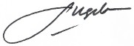
I Ketut Gede Sugita
NIP 19660414 199203 1 004

NOTULA 2

Rapat : Lokakarya Sosialisasi Sertifikasi AUN-QA Program Studi Teknik Mesin
Hari/Tanggal : 14 Agustus 2017
Waktu Rapat : 10.00 wita-selesai
Acara : 1. Penjelasan global kegiatan lokakarya sosialisasi sertifikasi AUN-QA
  - Penentuan Narasumber
  - Pembagian tugas

Pimpinan Rapat :
Ketua : I Ketut Gede Wirawan
Sekretaris : I Ketut Adi Atmika
Pencatat : I Ketut Adi Atmika Peserta Rapat :
- I Ketut Gede Sugita
- I Made Parwata
- Ainul Ghurri
- I Ketut Gede Wirawan
- Cok. Istri Putri Kusuma
- I Made Widiyarta
- I Ketut Adi Atmika
- I Wayan Nata Septiadi
- Dewa Ngakan Ketut Putra Negara
- Made Ricki Murti
- AAIA.Sri Komaladewi
- Made Dwi Budiana P.
- I Putu Lokantara
- IGN. Priambadi
- IGNP.Tenaya
- IGP.Agus Suryawan
- I Gusti Ketut Sukadana
- Ketut Astawa

- IGA.Dwi Cahyani
- Luh Putu Suci Anggreni

Persoalan Yang Dibahas :
  - Tugas masing-masing anggota dan petunjuk penyusunan dokumen sertifikasi AUN-QA
  - Narasumber yang kompeten berkaitan dengan kegiatan sosialisai sertifikasi AUN-QA.

Tanggapan Peserta Rapat :
Peserta rapat memberi saran agar ada pertemuan untuk membahas pendeskripsian masing-masing komponen/standar. Ketua program studi juga memberikan arahan agar dilakukan pertemuan untuk pembahasan masing-masing komponen tersebut.
Kesimpulan :
- Ketua tim membagi tugas dan menjelaskan petunjuk penyusunan dokumen sertifikasi AUN-QA beserta data-data yang diperlukan.
- Ketua tim membagi anggota menjadi 3 kelompok. Masing-masing anggota mendapat tugas mengupdate data bahan yang dikaji saat lokakarya.
- Narasumber yang diundang ada , yaitu:
  - Dr. Berkah Fajar (Universitas Diponegoro)
  - Prof. Dr. I Nyoman Gde Antara (Universitas Udayana)
  - Prof. Sri Suparti (Universitas Udayana)
  - Dr. I Nengah Sujaya (Universitas Udayana)
- Segala perlengkapan, konsumsi dan alat tulis disediakan oleh Luh Putu Suci Anggreni dan sekretaris program studi
- Disepakati setiap rapat dibahas 2 sampai 3 komponen, baik deskripsi komponen maupun analisis.

Pemimpin Rapat
Ketua Tim Lokakarya Sosialisai AUN-QA

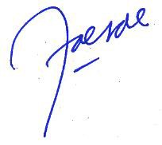
I Ketut Gede Wirawan NIP. 196202281987021001

NOTULA 3

Rapat : Lokakarya Sosialisasi Sertifikasi AUN-QA Program Studi Teknik Mesin
Hari/Tanggal : 21 Agustus 2017
Waktu Rapat : 10.00 wita-selesai
Acara :
1.Pembahasan komponen-komponen pendukung sertifikasi AUN-QA 2.Penyusunan acara dan tempat lokakarya
Pimpinan Rapat :
Ketua : I Ketut Gede Wirawan
Sekretaris : I Ketut Adi Atmika
Pencatat : I Ketut Adi Atmika Peserta Rapat :
- I Ketut Gede Sugita
- I Made Parwata
- Ainul Ghurri
- I Ketut Gede Wirawan
- Cok. Istri Putri Kusuma
- I Made Widiyarta
- I Ketut Adi Atmika
- I Wayan Nata Septiadi
- Dewa Ngakan Ketut Putra Negara
- I Made Astika
- IGK. Sukadana
- AAIA.Sri Komaladewi
- Made Dwi Budiana P.
- I Putu Lokantara
- IGN. Priambadi
- IGNP.Tenaya
- IGN. Nitia Santhiarsa
- IGP.Agus Suryawan

- Luh Putu Suci Anggreni
- IGA.Dwi Cahyani

Persoalan Yang Dibahas :
- Laporan masing-masing anggota tentang hasil yang sudah dicapai
- Pembahasan tentang tempat, data, alat yang bahan yang harus disiapkan.

Tanggapan Peserta Rapat :
  - Masukan dari anggota (I Made Widiyarta) agar deskripsi ELO masing-masing mata kuliah bisa aligment dengan kompetensi akhir lulusan Teknik Mesin UNUD.
  - Bahan dan alat kegiatan dibuat cek list.

Kesimpulan:
- Anggota sudah melakukan tugas dan kewajiban yang diberikan sesuai pembagian tugas
- Tempat ditentukan di hotel Grand Shanti.
- Anggota akan mulai melakukan editing terhadap apa yang sudah ditulis untuk mempercepat proses pembuatan laporan.

Pemimpin Rapat
Ketua Tim Lokakarya Sosialisai AUN-QA

I Ketut Gede Wirawan NIP. 196202281987021001

NOTULA 4

Rapat  Hari/Tanggal |  | : Lokakarya Sosialisasi Sertifikasi AUN-QA Program Studi Teknik Mesin  : 13 Oktober 2017
Waktu Rapat  Acara |  | : 10.00 wita-selesai  :
 | 1. | Laporan kemajuan
 | 2. | Gambaran Ekspected Learning Outcome (ELO)
 | 3. | Format laporan

Pimpinan Rapat :
Ketua : I Ketut Gede Wirawan
Sekretaris : I Ketut Adi Atmika
Pencatat : I Ketut Adi Atmika Peserta Rapat :
  - I Ketut Gede Sugita
  - I Made Parwata
  - Ainul Ghurri
  - I Ketut Gede Wirawan
  - Cok. Istri Putri Kusuma
  - I Made Widiyarta
  - I Ketut Adi Atmika
  - I Wayan Nata Septiadi
  - Dewa Ngakan Ketut Putra Negara
  - I Made Astika
  - IGK. Sukadana
  - AAIA.Sri Komaladewi
  - Made Dwi Budiana P.
  - I Putu Lokantara
  - IGN. Priambadi
  - IGNP.Tenaya
  - IGN. Nitia Santhiarsa

  - IGP.Agus Suryawan
  - Luh Putu Suci Anggreni
  - IGA.Dwi Cahyani

Persoalan Yang Dibahas :
- Pembahasan tentang gambaran ELO masing-masing mata kuliah
- Format laporan kegiatan lokakarya sosialisai sertifikasi AUN-QA. Tanggapan Peserta Rapat :
- Koreksi dari Pak Ainul mengenai ELO masing-masing mata kuliah mengarah ke base outcome.
- Koreksi dari P. Parwata mengenai penulisan dimana perlu ada penyempurnaan kalimat-kalimat agar sesuai dengan kaidah-kaidah baku bahasa Indonesia yang benar.
- P. Nata Septiadi menyarankan agar dilakukan editing menyeluruh baik isi maupun format dan dikumpul seminggu setelah rapat ini.
Kesimpulan :
- Berbagai koreksi yang diberikan akan segera dilakukan koreksi.
- Draft gambaran ELO sudah selesai dibahas hari ini.
- Perbaikan akan dilakukan secepatnya dan direncanakan dikumpul tanggal 19 Oktober 2017

Pemimpin Rapat
Ketua Tim Lokakarya Sosialisai AUN-QA

I Ketut Gede Wirawan NIP. 196202281987021001

NOTULA 5

Rapat : Lokakarya Sosialisasi Sertifikasi AUN-QA Program Studi Teknik Mesin
Hari/Tanggal : 20 Oktober 2017
Waktu Rapat : 10.00 wita-selesai
Acara :

Pimpinan Rapat :
- Laporan Persiapan Akhir Kegiatan
- Aligned Ekspected Learning Outcome (ELO)
- Format laporan akhir

Ketua : I Ketut Gede Wirawan
Sekretaris : I Ketut Adi Atmika
Pencatat : I Ketut Adi Atmika Peserta Rapat :
  - I Ketut Gede Sugita
  - I Made Parwata
  - Ainul Ghurri
  - I Ketut Gede Wirawan
  - Cok. Istri Putri Kusuma
  - I Made Widiyarta
  - I Ketut Adi Atmika
  - I Wayan Nata Septiadi
  - Dewa Ngakan Ketut Putra Negara
  - I Made Astika
  - IGK. Sukadana
  - AAIA.Sri Komaladewi
  - Made Dwi Budiana P.
  - I Putu Lokantara
  - IGN. Priambadi
  - IGNP.Tenaya
  - IGN. Nitia Santhiarsa
  - IGP.Agus Suryawan

  - Luh Putu Suci Anggreni
  - IGA.Dwi Cahyani Persoalan Yang Dibahas :
- Pembahasan tentang aligned ELO masing-masing mata kuliah
- Ceklist data dan bahan kegiatan lokakarya
- Format laporan kegiatan akhir lokakarya sosialisai sertifikasi AUN-QA. Tanggapan Peserta Rapat :
- Koreksi dari Pak Ainul mengenai aligned ELO masing-masing mata kuliah mengarah ke base outcome.
- Pak Ketua Prodi mengingatkan, ceklist data dan bahan lokakarya selesai hari ini. Kesimpulan :
- Berbagai bahan dan data untuk lokakarya sosialisai AUN-QA yang diberikan akan segera dilakukan koreksi.
- Draft aligned ELO sudah selesai dibahas hari ini.

Pemimpin Rapat
Ketua Tim Lokakarya Sosialisai AUN-QA

I Ketut Gede Wirawan NIP. 196202281987021001

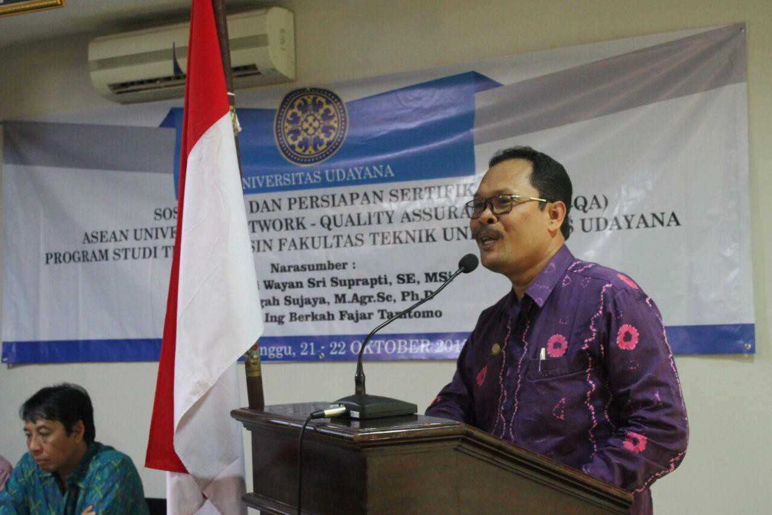

Gambar 1. Pembukaan Sosialisai Sertifikasi AUN – QA Oleh Bapak Dekan FT Unud

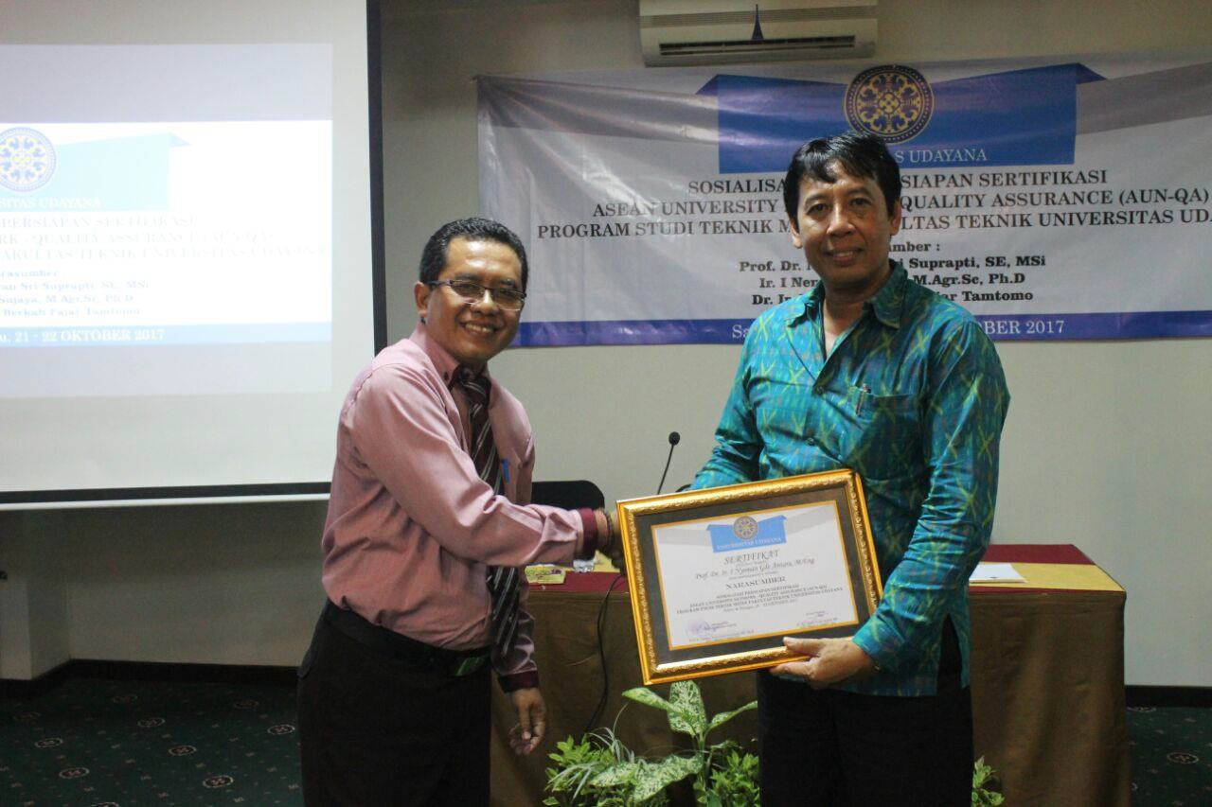

Gambar 2. Penyerahan Piagam Penghargaan Kepada Wakil Rektor Bidang Akademik UNUD

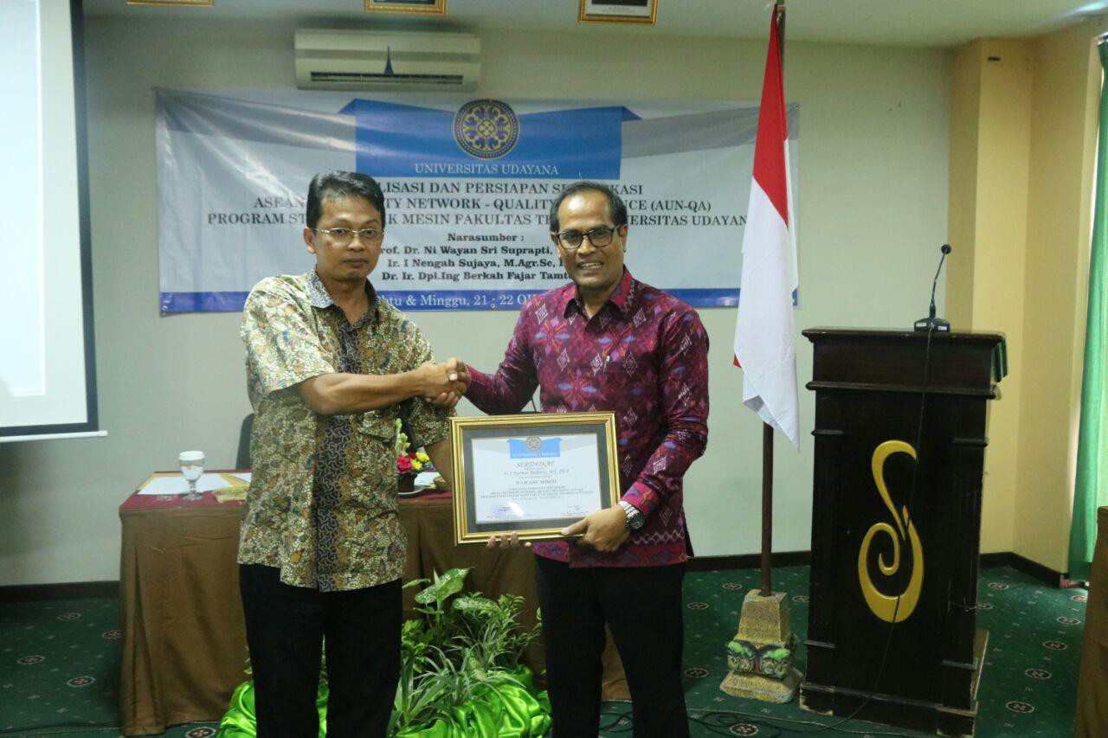

Gambar 3. Penyerahan Piagam Penghargaan Kepada Sekretaris LP3M UNUD

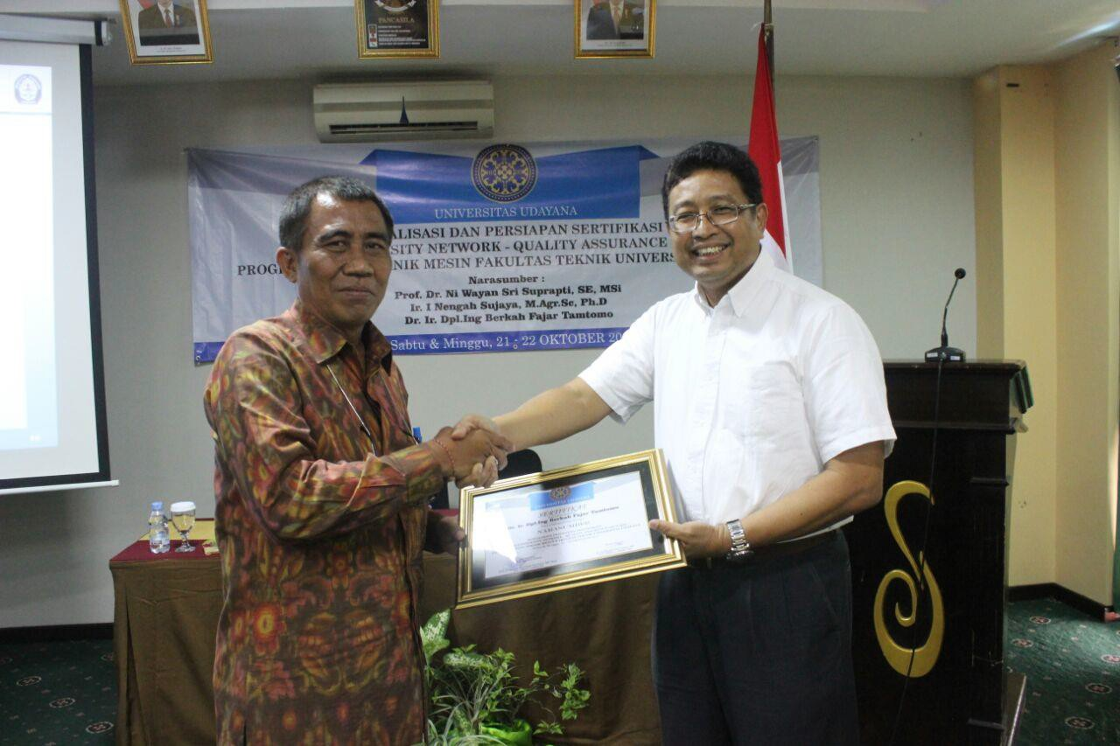

Gambar 4. Penyerahan Piagam Penghargaan Kepada Narasumber Eksternal

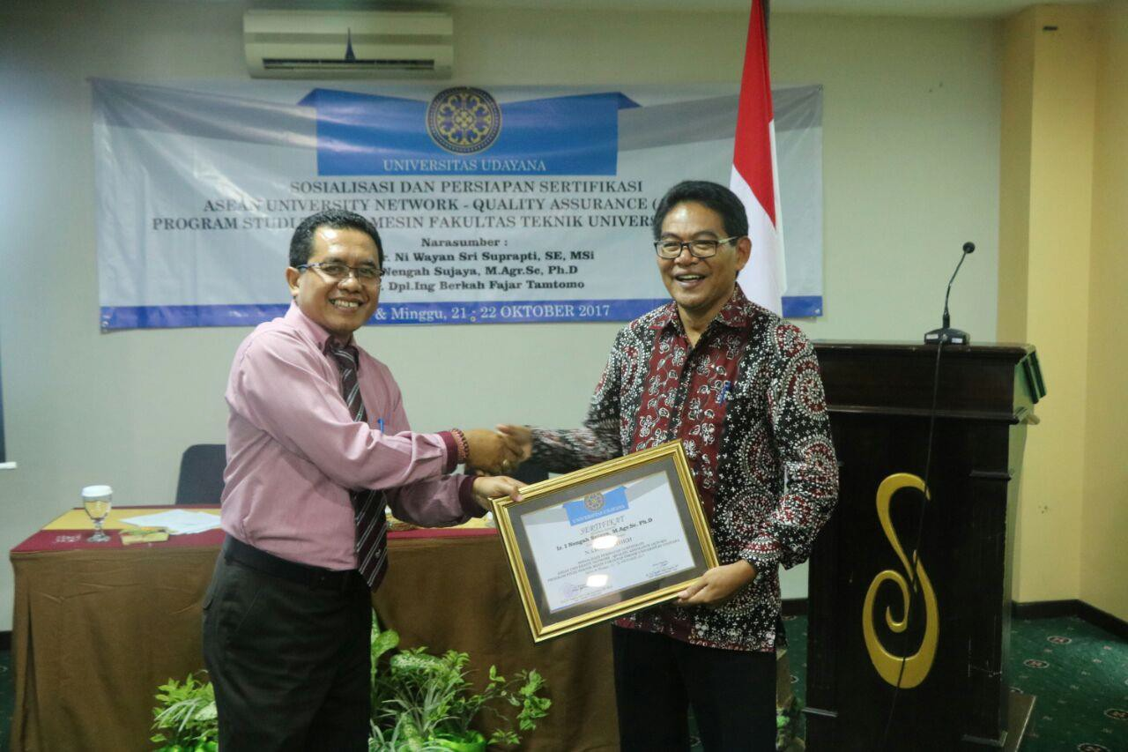

Gambar 5. Penyerahan Piagam Penghargaan Kepada Narasumber Internal

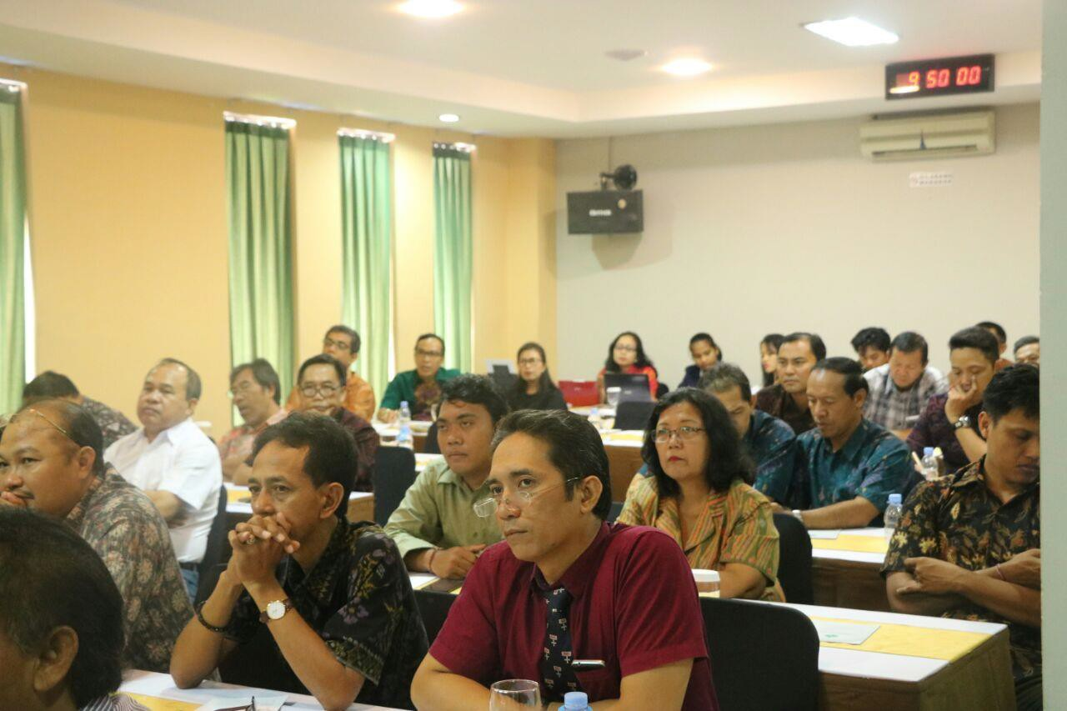

Gambar 6. Peserta Lokakarya AUN-QA

Jadwal Kegiatan
Lokakarya Sosialisasi dan Persiapan Sertifikasi ASEAN University Network – Quality Assurance (AUN-QA) Program Studi Teknik Mesin, Fakultas Teknik Universitas Udayana
Hotel Grand Shanti, Sabtu-Minggu 21-22 Oktober 2017 Hari I, Sabtu 21 Oktober 2017
Waktu (Wita) | Kegiatan | Pembicara | Pemandu
08.00 - 09.00 | Registrasi, Kudapan | - | Panitia
09.00 - 09.15 | Sambutan Dekan FT | Prof. Ir. NPG Suardana Ph.D. | MC
09.15 – 09.45 | Sambutan Rektor UNUD, sekaligus membuka acara. | Prof. Dr.dr. A.A. Raka Sudewi, Sp.S (K) | MC
09.45 – 11.00 | “Sistem Penjaminan Mutu di Universitas Udayana dan Persiapan Sertifikasi AUN- QA” | Prof. Dr. Ni Wayan Sri Suprapti, SE, M.Si.  Ketua LP3M UNUD | Moderator
11.00 – 12.00 | “Sistem Sertifikasi AUN-QA dan Persiapan Penyusunan SAR AUN-QA” | Ir. I Nengah Sujaya M.Agr.Sc., Ph.D. | Moderator
12.00 – 13.00 | Istirahat Makan Siang |  | MC
13.00 – 14.30 | Penyusunan SAR dan Implementasi Sistem AUN-QA | Dr. Ir. Dipl. Ing. Berkah Fajar Tamtomo Kiono  (Ketua Tim Penyusunan SAR dan Implementasi AUN-QA Departemen Teknik Mesin Universitas Diponegoro) | Moderator

Jadwal Kegiatan
Lokakarya Sosialisasi dan Persiapan Sertifikasi ASEAN University Network – Quality Assurance (AUN-QA) Program Studi Teknik Mesin, Fakultas Teknik Universitas Udayana
Hotel Grand Shanti, Sabtu-Minggu 21-22 Oktober 2017 Hari II, Minggu 22 Oktober 2017
Waktu (Wita) | Kegiatan | Pembicara | Pemandu
09.00 - 10.00 | Pemaparan tentang “Expected Learning Outcomes (ELO)” PS Teknik Mesin UNUD | Tim Kurikulum | Moderator
10.00 – 11.15 | Diskusi Kelompok tentang ELO PS Teknik Mesin UNUD | Ketua Kelompok yang telah ditentukan Panitia | Moderator, 3 Kelompok
11.15 – 12.00 | Perangkuman Hasil Diskusi Kelompok | Tim Kurikulum dan Tim SAR AUN-QA | Moderator
12.00 – 13.00 | Istirahat Makan Siang |  | MC
13.00 – 14.30 | Gambaran Umum Pemetaan Keterkaitan (alignment) ELO terhadap Mata Kuliah dalam Kurikulum PS Teknik Mesin. | Tim Kurikulum dan Tim SAR AUN-QA | Moderator

DAFTAR HADIR PESERTA LOKAKARYA SOSIAUASI DAN PERSIAPAN SERTIFIKASI ASEAN UNIVERSITY N ETWORK ·QUALITY ASSURANCE (AUN·QA) PROGRAM STUDI TEKNIK MESIN FAKU LTAS TEKNI K UNIVERSITAS U DAYANA
SABTU, 21OKTOBER 2017

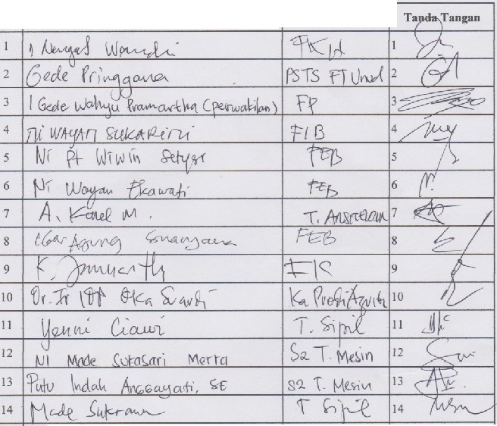
No
Nama
Jabatan
IS
15

DAFTAR HADIR PESERTA LOKAKARYA SOSIALIASIDAN PERSIAPAN SERTIF KASIASEAN UNIVERSITY NETWORK QUALITY ASSURANCE (AUN •QA) PROGRAM STUDI TEKNIK MESIN FAKULTAS TEKNIK UNIVERSITAS UDAYANA
MINGGU,22 OKTOBER 2017

Prof.Dr.Jr. I Wayan Surata 'vl Erg
1 ( 1xl
Dr.Ir. I Ketut Gt:de Wira"'a.11, MT

2

Vo .v
Ir.Ni l\f.ade Dwidiani, MA.Sc

Jr. Made Suarda. M.Eng
6 -· w
lr. A.A. Ad hi Surynwan, MT

Ir. Hendra Wijaksann, MSc
. - - .

Dr.lr. l Wyn Bandcm Adnyana, M.F.rg

Dr.Ir. I Kctut Gede SL1gita, MT
•
/}

11 / ./ "¥-

Prof.Dr.Ir.J Nyoman Gde Antara, M.Eng
Dr.Ir. I Ketut Suarsana. MT

Dr.Ir. I Gusti Ngr.Priambadi, MT

Tr.T Nengah Suamadwipa, MT
Ir.Made Ricki Murti,MT
No
.Nama
Jabatan
Taoda Taniuo
l
2
3
3
'e.
j
Ll.L
•
4 Ir.I Dewa Gede Putra Swa.\>tika, M.Erg
4 cl\Yz-,/'
'
5
Prof.Ir.Ngakan Putu Gede Suardana, MT.,PILD
s
-
6
7
Ir. l Nyoman Dudiarsa, MT.,Ph.D
7(7 7,
Jt2
8
v 11
.
8
!,
9
9 f
10
10
' it'..--·
11
12
12
/.
(
13
//
if;._
13
I
14
14
_ ?,
/.'
15
15 \
lW1
16
16
I,v.v.. .
1
,
--cz.;g

17 Prof.Dr.Ir.I Gusti Bagus Wijaya Kuswna

17 A

18 Dr.Ir.1 Gusti J\gurah Nitya Santhiarsa,MT
18 l

19 Prof. I Nyoman Suprapta Winaya,ST.,MA.Sc.,PhD

20 I Wayan Widh iada,ST.,MSc.•Ph.D
19 flf/J -

20

21 I Dewa Gede Ary Subagia, ST.,MT.,Ph.D .
21 AA /I

- 1Gusti Kctut Sukadana,ST.,MT ( t( '1,_
22 . -' y
- 1Gusti Nguroh Putu Tenayn,ST.,M I' G (\
23
/ ,
1Made A>lika,ST.,M.Erg.,MT <-
24 '
24 14

25 I Ketut Adi Atmika,ST.,MT
25 f)

- .D.lwa Ngakan Kctul Putra Ncgara,ST.,MSc
26

- I Gede Putu Agus Suryawan,ST.,MT

28 Ketut A>iawa.ST.•MT

29 I Gu. Agung Kade Suriadi,ST.,MT

30 J Putu Lokantam,ST.,MT

31 A.A.f.A.S. Komaladewi,ST.,MT

27
28 0 1
29 -('"'\
31 ---

30 a
,

- Ainu! Ghurri,ST.,MT.,PhO
32A
,.,/ 1
·A-

- I Dewn Md.Krishna Muku,ST.,MT /!If/ -
/, -
33

34 Cok. lstri l'utri Kusuma Kcncanawati,ST .,MSi

35 I Made Widiyarta,ST,M.Sc.,l'h.D
34 1f
35 0

36 Dr. l Made Parwata,ST.,MT
36 <Oi-

37 | I GLKomang Dwijana,ST.,MT |  | /(r-  J7
38 | Prof.Dr.Tjokorda Gde Tirta Nindhia,ST .)v!T |  | 38
39 | Dr.Eng.Made Sucipta,ST.,MT |  | 39
40 | r Made Owi Dudiana Penindra,MMT |  | 40 JJ
41 | Dr. Wnyan Nntn Septiad i,ST.,MT |  | \j ;  41
42 | I Gede Teddy Pranandn Surya,ST.,MT |  | 42
43 | I Nengah Kembar |  | 43
44 | I Nyoman Sutono |  | ( l..  44 :.... )7
45 | 1Ketut Arka |  | id  45 z;::;--
46 | I Nyoman Suwandana |  | 46 P7
47 | Ida .llagus Kelut Wija |  | .J r-  47 vi/. '
48 | I Nyoman Karla |  | 48 94
49 | I Nengah Wirawan |  | -  49
50 | Nyoman Suartini |  | so 10
5 I | I Gusti Ayu Owi Cahyani. A.P Pajak |  |  | I
 |  |  | 51 L '\<"'"
52 | Luh Putu Suci Angg.reni,SF. |  | (,  52
53 | 1Made Agus l'utrnwan, ST.,MT |  | s6
54 | I.uh Altari Padh mayon i S. |  | j iv-i .  54
55 | Pult1 Ade W irawan |  | 55 4
56 | I Gusti Agung Ayu y Wulandari |  | v  56

57 Ocha Rcwna Nurdiana '0/
r -
s1 { -·
58 Ouwi Pujiana /{;·-
58

6() Rama
60
1
61 I Gt<:ff B1W1e Jul1.iat"\.\,,r,Jt h /
bl 'P" 'l
62 W!m1lc:m 9 k;Ju lswac 1 62 AL,,_

63 Je,>L.1 Uc.-lw GwivO
i
64 Mv- c.""MC-t ' flrf!Vr f<i"'
65 f'1 \id.v\ t-{\ llil\'Pc.
- t>AV \N

63

(>.1

65

66
ilf
,,,
< • ·· .
I

- i)in.,._r f:r Mr.tW 67 J.-
68 \ QM(I( Cl (DC\ lo t<;if '- ?fl-"' ---
611
69 \?J'Y '·"°"'..., r.C#" •
70 ,. ' .:nr./;_ 1 p......h 70 (/.I.
71 uo1ANTO 1 fl?.
71 ...
72 fo [,.,, cl.ff.J-"'
72

73 AhW\ .A-\V\c.,I.;. ...;
73 /
/_ i-- /

74 I

74

75

75
76
76

